第一部分：数字推理题的解题技巧
一、解题前的准备
1.熟记各种数字的运算关系。
如各种数字的平方、立方以及它们的邻居，做到看到某个数字就有感觉。这是迅速准确解好数字推理题材的前提。常见的需记住的数字关系如下：
（1）平方关系：2-4,3-9,4-16,5-25,6-36,7-49,8-64,9-81,10-100,11-121,12-144
13-169,14-196,15-225,16-256,17-289,18-324,19-361,20-400
（2）立方关系:2-8,3-27,4-64,5-125,6-216,7-343,8-512,9-729,10-1000
（3）质数关系:2,3,5,7,11,13,17,19,23,29......
（4）开方关系:4-2,9-3,16-4......
以上四种，特别是前两种关系，每次考试必有。所以，对这些平方立方后的数字，及这些数字的邻居（如，64，63，65等）要有足够的敏感。当看到这些数字时，立刻就能想到平方立方的可能性。熟悉这些数字，对解题有很大的帮助，有时候，一个数字就能提供你一个正确的解题思路。如 216 ，125，64（）如果上述关系烂熟于胸，一眼就可看出答案但一般考试题不会如此弱智，实际可能会这样 215，124，63，（） 或是217，124，65，（）即是以它们的邻居（加减1），这也不难，一般这种题5秒内搞定。
2.熟练掌握各种简单运算，一般加减乘除大家都会，值得注意的是带根号的运算。根号运算掌握简单规律则可，也不难。
3.对中等难度以下的题，建议大家练习使用心算，可以节省不少时间，在考试时有很大效果。
二、解题方法
按数字之间的关系，可将数字推理题分为以下十种类型：
1.和差关系。又分为等差、移动求和或差两种。
（1）等差关系。这种题属于比较简单的，不经练习也能在短时间内做出。建议解这种题时，用
口算。
12，20，30，42，（）
127，112，97，82，（）
3，4，7，12，（），28
（2）移动求和或差。从第三项起，每一项都是前两项之和或差，这种题初次做稍有难度，做多
了也就简单了。
1，2，3，5，（），13
A 9 B 11 C 8 D7
选C。1+2=3，2+3=5，3+5=8，5+8=13
2，5，7，（），19，31，50
A 12 B 13 C 10 D11
选A
0，1，1，2，4，7，13，（）
A 22 B 23 C 24 D 25
选C。注意此题为前三项之和等于下一项。一般考试中不会变态到要你求前四项之和，所以个人感觉这属于移动求和或差中最难的。
5，3，2，1，1，（）
A-3 B-2 C 0 D2
选C。
2.乘除关系。又分为等比、移动求积或商两种
（1）等比。从第二项起，每一项与它前一项的比等于一个常数或一个等差数列。
8，12，18，27，（40.5）后项与前项之比为1.5。
6，6，9，18，45，（135）后项与前项之比为等差数列，分别为1，1.5，2，2.5，3
（2）移动求积或商关系。从第三项起，每一项都是前两项之积或商。
2，5，10，50， （500）
100，50，2，25，（2/25）
3，4，6，12，36，（216） 此题稍有难度，从第三项起，第项为前两项之积除以2
1，7，8，57，（457） 后项为前两项之积+1
3.平方关系
1，4，9，16，25，（36），49
66，83，102，123，（146） 8，9，10，11，12的平方后+2
4.立方关系
1，8，27，（81），125
3，10，29，（83），127 立方后+2
0，1，2，9，（730） 有难度，后项为前项的立方+1
5.分数数列。一般这种数列出难题较少，关键是把分子和分母看作两个不同的数列，有的还需进
行简单的通分，则可得出答案
1/2 4/3 9/4 16/5 25/6 （36/7） 分子为等比，分母为等差
2/3 1/2 2/5 1/3 （1/4） 将1/2化为2/4，1/3化为2/6，可知
下一个为2/8
6.带根号的数列。这种题难度一般也不大，掌握根号的简单运算则可。限于计算机水平比较烂，
打不出根号，无法列题。
7.质数数列
2，3，5，（7），11
4，6，10，14，22，（26） 质数数列除以2
20，22，25，30，37，（48） 后项与前项相减得质数数列。
8.双重数列。又分为三种：
（1）每两项为一组，如
1，3，3，9，5，15，7，（21） 第一与第二，第三与第四等每两项后项与前项之比为3
2，5，7，10，9，12，10，（13）每两项之差为3
1/7，14，1/21，42，1/36，72，1/52，（） 两项为一组，每组的后项等于前项倒数*2
（2）两个数列相隔，其中一个数列可能无任何规律，但只要把握有规律变化的数列就可得出结果。
22，39，25，38，31，37，40，36，（52） 由两个数列，22，25，31，40，（）和39，38，37，36组成，相互隔开，均为等差。
34，36，35，35，（36），34，37，（33） 由两个数列相隔而成，一个递增，一个递减
（3）数列中的数字带小数，其中整数部分为一个数列，小数部分为另一个数列。
2.01, 4.03, 8.04, 16.07, （32.11） 整数部分为等比，小数部分为移动求和数列。双重数列难题也较少。能看出是双重数列，题目一般已经解出。特别是前两种，当数字的个数超过7个时，为双重数列的可能性相当大。

9.组合数列。
此种数列最难。前面8种数列，单独出题几乎没有难题，也出不了难题，但8种数列关系两两组合，变态的甚至三种关系组合，就形成了比较难解的题目了。最常见的是和差关系与乘除关系组合、和差关系与平方立方关系组合。只有在熟悉前面所述8种关系的基础上，才能较好较快地解决这类题。
1，1，3，7，17，41（）
A 89 B 99 C 109 D 119
选B。此为移动求和与乘除关系组合。第三项为第二项*2+第一项
65,35,17,3,()
A 1 B 2 C 0 D 4
选A。平方关系与和差关系组合，分别为8的平方+1，6的平方-1，4的平方+1，2的平方-1，下一个应为0的平方+1=1
4，6，10，18，34，（）
A 50 B 64 C 66 D 68
选C。各差关系与等比关系组合。依次相减，得2，4，8，16（），可推知下一个为32，32+34=66
6，15，35，77，（）
A 106 B 117 C 136 D 163
选D。等差与等比组合。前项*2+3，5，7依次得后项，得出下一个应为77*2+9=163
2，8，24，64，（）
A 160 B 512 C 124 D 164
选A。此题较复杂，幂数列与等差数列组合。2=1*2的1次方，8=2*2的平方，24=3*2的3次方，64=4*2的4次方，下一个则为5*2的5次方=160
0，6，24，60，120，（）
A 186 B 210 C 220 D 226
选B。和差与立方关系组合。0=1的3次方-1，6=2的3次方-2，24=3的3次方-3，60=4的3次方-4，120=5的3次方-5。
1，4，8，14，24，42，（）
A 76 B 66 C 64 D68
选A。两个等差与一个等比数列组合
依次相减，得3，4，6，10，18，（）
再相减，得1，2，4，8，（），此为等比数列，下一个为16，倒推可知选A。
10.其他数列。
2，6，12，20，（）
A 40 B 32 C 30 D 28
选C。2=1*2，6=2*3，12=3*4，20=4*5，下一个为5*6=30
1，1，2，6，24，（）
A 48 B 96 C 120 D 144
选C。后项=前项*递增数列。1=1*1，2=1*2，6=2*3，24=6*4，下一个为120=24*5
1，4，8，13，16，20，（）
A20 B 25 C 27 D28
选B。每三项为一重复，依次相减得3，4，5。下个重复也为3，4，5，推知得25。
27，16，5，（），1/7
A 16 B 1 C 0 D 2
选B。依次为3的3次方，4的2次方，5的1次方，6的0次方，7的-1次方。
这些数列部分也属于组合数列，但由于与前面所讲的和差，乘除，平方等关系不同，故在此列为其他数列。这种数列一般难题也较多。

第一步：整体观察，若有线性趋势则走思路（一），若没有线性趋势或线性趋势不明显则走思路（二）。
注：线性趋势是指数列总体上往一个方向发展，即数值越来越大，或越来越小，且直观上数值的大小变化跟项数本身有直接关联（别觉得太玄乎，其实大家做过一些题后都能有这个直觉）
第二步思路（一）：分析趋势
1， 增幅（包括减幅）一般做加减。
基本方法是做差，但如果做差超过三级仍找不到规律，立即转换思路，因为公考没有考过三级以上的等差数列及其变式。
例1：-8，15，39，65，94，128，170，（）
A．180 B.210 C. 225 D 256
解：观察呈线性规律，数值逐渐增大，且增幅一般，考虑做差，得出差23,24,26,29,34,42，再度形成一个增幅很小的线性数列，再做差得出1，2，3，5，8，很明显的一个和递推数列，下一项是5+8=13，因而二级差数列的下一项是42+13=55，因此一级数列的下一项是170+55=225，选C。
总结：做差不会超过三级；一些典型的数列要熟记在心
2， 增幅较大做乘除
例2：0.25，0.25，0.5，2，16，（）
A．32 B. 64 C.128 D.256
解：观察呈线性规律，从0.25增到16，增幅较大考虑做乘除，后项除以前项得出1，2，4，8，典型的等比数列，二级数列下一项是8*2=16，因此原数列下一项是16*16=256
总结：做商也不会超过三级
3， 增幅很大考虑幂次数列
例3：2，5，28，257，（）
A．2006 B。1342 C。3503 D。3126
解：观察呈线性规律，增幅很大，考虑幂次数列，最大数规律较明显是该题的突破口，注意到257附近有幂次数256，同理28附近有27、25，5附近有4、8，2附近有1、4。而数列的每一项必与其项数有关，所以与原数列相关的幂次数列应是1，4，27，256（原数列各项加1所得）即1^1,2^2,3^3,4^4,下一项应该是5^5，即3125，所以选D
总结：对幂次数要熟悉
第二步思路（二）：寻找视觉冲击点
注：视觉冲击点是指数列中存在着的相对特殊、与众不同的现象，这些现象往往是解题思路的导引
视觉冲击点1：长数列，项数在6项以上。基本解题思路是分组或隔项。
例4：1，2，7，13，49，24，343，（）
A．35 B。69 C。114 D。238
解：观察前6项相对较小，第七项突然变大，不成线性规律，考虑思路B。长数列考虑分组或隔项，尝试隔项得两个数列1，7，49，343；2，13，24，（）。明显各成规律，第一个支数列是等比数列，第二个支数列是公差为11的等差数列，很快得出答案A。
总结：将等差和等比数列隔项杂糅是常见的考法。
视觉冲击点2：摇摆数列，数值忽大忽小，呈摇摆状。基本解题思路是隔项。
20 5
例5：64，24，44，34，39，（）
10
A．20 B。32 C 36.5 D。19
解：观察数值忽小忽大，马上隔项观察，做差如上，发现差成为一个等比数列，下一项差应为5/2=2.5，易得出答案为36.5
总结：隔项取数不一定各成规律，也有可能如此题一样综合形成规律。
视觉冲击点3：双括号。一定是隔项成规律！
例6：1，3，3，5，7，9，13，15，（），（）
A．19，21 B。19，23 C。21，23 D。27，30
解：看见双括号直接隔项找规律，有1，3，7，13，（）；3，5，9，15，（），很明显都是公差为2的二级等差数列，易得答案21，23，选C
例7：0，9，5，29，8，67，17，（），（）
A．125，3 B。129，24 C。84，24 D。172，83
解：注意到是摇摆数列且有双括号，义无反顾地隔项找规律！有0，5，8，17，（）；9，29，67，（）。支数列二数值较大，规律较易显现，注意到增幅较大，考虑乘除或幂次数列，脑中闪过8，27，64，发现支数列二是2^3+1，3^3+2，4^3+3的变式，下一项应是5^3+4=129。直接选B。回头再看会发现支数列一可以还原成1-1，4+1,9-1,16+1,25-1.
总结：双括号隔项找规律一般只确定支数列其一即可，为节省时间，另一支数列可以忽略不计
视觉冲击点4：分式。
类型（1）：整数和分数混搭，提示做乘除。
例8：1200，200，40，（），10/3
A．10 B。20 C。30 D。5
解：整数和分数混搭，马上联想做商，很易得出答案为10
类型（2）：全分数。解题思路为：能约分的先约分；能划一的先划一；突破口在于不宜变化的分数，称作基准数；分子或分母跟项数必有关系。
例9：3/15，1/3，3/7，1/2，（）
A．5/8 B。4/9 C。15/27 D。-3
解：能约分的先约分3/15=1/5；分母的公倍数比较大，不适合划一；突破口为3/7，因为分母较大，不宜再做乘积，因此以其作为基准数，其他分数围绕它变化；再找项数的关系3/7的分子正好是它的项数，1/5的分子也正好它的项数，于是很快发现分数列可以转化为1/5，2/6，3/7，4/8，下一项是5/9，即15/27
例10：-4/9,10/9,4/3,7/9,1/9
A．7/3 B 10/9 C -5/18 D -2
解：没有可约分的；但是分母可以划一，取出分子数列有-4，10，12，7，1，后项减前项得
14，2，-5，-6，（-3.5），（-0.5） 与分子数列比较可知下一项应是7/（-2）=-3.5，所以分子数列下一项是1+（-3.5）= -2.5。因此（-2.5）/9= -5/18
视觉冲击点5：正负交叠。基本思路是做商。
例11:8/9, -2/3, 1/2, -3/8,（）
A 9/32 B 5/72 C 8/32 D 9/23
解：正负交叠，立马做商，发现是一个等比数列，易得出A
视觉冲击点6：根式。
类型（1）数列中出现根数和整数混搭，基本思路是将整数化为根数，将根号外数字移进根号内
例12：0 3 1 6 √2 12 ( ) ( ) 2 48
A. √3 24 B．√3 36 C．2 24 D．2 36
解：双括号先隔项有0，1，√2，（），2；3，6，12，（），48.支数列一即是根数和整数混搭类型，以√2为基准数，其他数围绕它变形，将整数划一为根数有√0 √1 √2 （）√4，易知应填入√3；支数列二是明显的公比为2的等比数列，因此答案为A
类型（2）根数的加减式，基本思路是运用平方差公式：a^2-b^2=(a+b)(a-b)
例13：√2-1，1/(√3+1),1/3,()
A(√5-1)/4 B 2 C 1/(√5-1) D √3
解：形式划一：√2-1=（√2-1）（√2+1）/(√2+1)=(2-1)/ (√2+1)=1/(√2+1),这是根式加减式的基本变形形式，要考就这么考。同时，1/3=1/(1+2)=1/(1+√4),因此，易知下一项是1/(√5+1)=( √5-1)/[( √5)^2-1]= (√5-1)/4.
视觉冲击点7：首一项或首两项较小且接近，第二项或第三项突然数值变大。基本思路是分组递推，用首一项或首两项进行五则运算（包括乘方）得到下一个数。
例14：2，3，13，175，（）
A．30625 B。30651 C。30759 D。30952
解：观察，2，3很接近，13突然变大，考虑用2，3计算得出13有2*5+3=3，也有3^2+2*2=13等等，为使3，13，175也成规律，显然为13^2+3*2=175,所以下一项是175^2+13*2=30651
总结：有时递推运算规则很难找，但不要动摇，一般这类题目的规律就是如此。
视觉冲击点8：纯小数数列，即数列各项都是小数。基本思路是将整数部分和小数部分分开考虑，或者各成单独的数列或者共同成规律。
例15：1.01，1.02，2.03，3.05，5.08，（）
A．8.13 B。 8.013 C。7.12 D 7.012
解：将整数部分抽取出来有1，1，2，3，5，（），是一个明显的和递推数列，下一项是8，排除C、D；将小数部分抽取出来有1，2，3，5，8，（）又是一个和递推数列，下一项是13，所以选A。
总结：该题属于整数、小数部分各成独立规律
例16：0.1，1.2，3.5，8.13，( )
A 21.34 B 21.17 C 11.34 D 11.17
解：仍然是将整数部分与小数部分拆分开来考虑，但在观察数列整体特征的时候，发现数字非常像一个典型的和递推数列，于是考虑将整数和小树部分综合起来考虑，发现有新数列0，1，1，2，3，5，8，13，（），（），显然下两个数是8+13=21，13+21=34，选A
总结：该题属于整数和小数部分共同成规律
视觉冲击点9：很像连续自然数列而又不连贯的数列，考虑质数或合数列。
例17：1，5，11，19，28，（），50
A．29 B。38 C。47 D。49
解：观察数值逐渐增大呈线性，且增幅一般，考虑作差得4，6，8，9，……，很像连续自然数列而又缺少5、7，联想和数列，接下来应该是10、12，代入求证28+10=38，38+12=50，正好契合，说明思路正确，答案为38.
视觉冲击点10：大自然数，数列中出现3位以上的自然数。因为数列题运算强度不大，不太可能用大自然数做运算，因而这类题目一般都是考察微观数字结构。
例18：763951，59367，7695，967，（）
A．5936 B。69 C。769 D。76
解：发现出现大自然数，进行运算不太现实，微观地考察数字结构，发现后项分别比前项都少一位数，且少的是1，3，5，下一个缺省的数应该是7；另外缺省一位数后，数字顺序也进行颠倒，所以967去除7以后再颠倒应该是69，选B。
例19：1807，2716，3625，（）
A．5149 B。4534 C。4231 D。5847
解：四位大自然数，直接微观地看各数字关系，发现每个四位数的首两位和为9，后两位和为7，观察选项，很快得出选B。
第三步：另辟蹊径。
一般来说完成了上两步，大多数类型的题目都能找到思路了，可是也不排除有些规律不容易直接找出来，此时若把原数列稍微变化一下形式，可能更易看出规律。
变形一：约去公因数。数列各项数值较大，且有公约数，可先约去公约数，转化成一个新数列，找到规律后再还原回去。
例20：0，6，24，60，120，（）
A．186 B。210 C。220 D。226
解：该数列因各项数值较大，因而拿不准增幅是大是小，但发现有公约数6，约去后得0，1，4，10，20，易发现增幅一般，考虑做加减，很容易发现是一个二级等差数列，下一项应是20+10+5=35，还原乘以6得210。
变形二：因式分解法。数列各项并没有共同的约数，但相邻项有共同的约数，此时将原数列各数因式分解，可帮助找到规律。
例21：2，12，36，80，（）
A．100 B。125 C 150 D。175
解：因式分解各项有1*2，2*2*3，2*2*3*3，2*2*2*2*5,稍加变化把形式统一一下易得1*1*2，2*2*3，3*3*4，4*4*5，下一项应该是5*5*6=150，选C。
变形三：通分法。适用于分数列各项的分母有不大的最小公倍数。
例22：1/6,2/3,3/2,8/3,()
A.10/3 B.25/6 C.5 D.35/6
解：发现分母通分简单，马上通分去掉分母得到一个单独的分子数列1，4，9，16，（）。增幅一般，先做差的3，5，7，下一项应该是16+9=25。还原成分母为6的分数即为B。
第四步：蒙猜法，不是办法的办法。
有些题目就是百思不得其解，有的时候就剩那么一两分钟，那么是不是放弃呢？当然不能！一分万金啊，有的放矢地蒙猜往往可以救急，正确率也不低。下面介绍几种我自己琢磨的蒙猜法。
第一蒙：选项里有整数也有小数，小数多半是答案。
见例5：64，24，44，34，39，（）
A．20 B。32 C 36.5 D。19
直接猜C！
例23：2，2，6，12，27，（）
A．42 B 50 C 58.5 D 63.5
猜：发现选项有整数有小数，直接在C、D里选择，出现“.5”的小数说明运算中可能有乘除关系，观察数列中后项除以前项不超过3倍，猜C
正解：做差得0，4，6，15。（0+4）*1.5=6 (2+6)*1.5=12 (4+6)*1.5=15 (6+15)*1.5=31.5，所以原数列下一项是27+31.5=58.5
第二蒙：数列中出现负数，选项中又出现负数，负数多半是答案。
例24：-4/9,10/9,4/3,7/9,1/9,( )
A．7/3 B.10/9 C -5/18 D.-2
猜：数列中出现负数，选项中也出现负数，在C/D两个里面猜，而观察原数列，分母应该与9有关，猜C。
第三蒙：猜最接近值。有时候貌似找到点规律，算出来的答案却不在选项中，但又跟某一选项很接近，别再浪费时间另找规律了，直接猜那个最接近的项，八九不离十！
例25：1，2，6，16，44，（）
A．66 B。84 C。88 D。120
猜：增幅一般，下意识地做了差有1，4，10，28。再做差3，6，18，下一项或许是（6+18）*2=42，或许是6*18=108，不论是哪个，原数列的下一项都大于100，直接猜D。
例26：0.，0，1，5，23，（）
A．119 B。79 C 63 D 47
猜：首两项一样，明显是一个递推数列，而从1，5递推到25必然要用乘法，而5*23=115，猜最接近的选项119
第四蒙：利用选项之间的关系蒙。
例27：0，9，5，29，8，67，17，（），（）
A．125，3 B129，24 C 84，24 D172 83
猜：首先注意到B，C选项中有共同的数值24，立马会心一笑，知道这是阴险的出题人故意设置的障碍，而又恰恰是给我们的线索，第二个括号一定是24！而根据之前总结的规律，双括号一定是隔项成规律，我们发现偶数项9，29，67，（）后项都是前项的两倍左右，所以猜129，选B
例28：0，3，1，6，√2，12，（），（），2，48
A．√3，24 B。√3，36 C 2，24 D√2，36
猜：同上题理，第一个括号肯定是√3！而双括号隔项成规律，3，6，12，易知第二个括号是24，很快选出A

第二部分 数学运算题

十字相乘法解数学题
十字相乘法用来解决一些比例问题特别方便。但是，如果使用不对，就会犯错。
（一）原理介绍
通过一个例题来说明原理。
某班学生的平均成绩是80分，其中男生的平均成绩是75，女生的平均成绩是85。求该班男生和女生的比例。
方法一：搞笑（也是高效）的方法。男生一人，女生一人，总分160分，平均分80分。男生和女生的比例是1：1。
方法二：假设男生有A，女生有B。
（ A*75+B85）/（A+B）=80
整理后A=B，因此男生和女生的比例是1：1。
方法三：
男生：75 5
80
女生：85 5
男生：女生=1：1。
一个集合中的个体，只有2个不同的取值，部分个体取值为A，剩余部分取值为B。平均值为C。求取值为A的个体与取值为B的个体的比例。假设A有X，B有（1-X）。
AX+B（1-X）=C
X=（C-B）/（A-B）
1-X=（A-C）/A-B
因此：X：（1-X）=（C-B）：（A-C）
上面的计算过程可以抽象为：
A C-B
C
B A-C
这就是所谓的十字相乘法。
十字相乘法使用时要注意几点：
第一点：用来解决两者之间的比例关系问题。
第二点：得出的比例关系是基数的比例关系。
第三点：总均值放中央，对角线上，大数减小数，结果放对角线上。
1．（2006年江苏省考）某体育训练中心，教练员中男占90％，运动员中男占80％，在教练员和运动员中男占82％，教练员与运动员人数之比是
A．2：5 B．1：3 C．1：4 D．1：5
答案：C
分析：
男教练： 90% 2%
82%
男运动员：80% 8%
男教练：男运动员=2%：8%=1：4
2.（2006年江苏省考）某公司职员25人，每季度共发放劳保费用15000元，已知每个男职必每季度发580元， 每个女职员比每个男职员每季度多发50元，该公司男女职员之比是多少
A．2∶1 B．3∶2 C. 2∶3 D．1∶2
答案：B
分析：职工平均工资15000/25=600
男职工工资 ：580 30
600
女职工工资：630 20
男职工：女职工=30：20=3：2
3． （2005年国考）某城市现在有70万人口，如果5年后城镇人口增加4%，农村人口增加5.4%，则全市人口将增加4.8%。现在城镇人口有（ ）万。
A30 B 31.2 C 40 D41.6
答案A
分析：城镇人口：4% 0.6%
4.8%
农村人口：5.4% 0.8%
城镇人口：农村人口=0.6%；0.8%=3：4
70*（3/7）=30
4.（2006年国考）某市居民生活用电每月标准用电价格为每度0.50元，若每月用电超过规定的标准用电，超标部分按照基本价格的80%收费。某用户九月份用电84度，共交电费39.6元，则该市每月标准用电为（ ）度。
A 60 B 65 C 70 D 75
5．（2007年国考） 某班男生比女生人数多80%，一次考试后，全班平均成级为75 分，而女生的平均分比男生的平均分高20% ，则此班女生的平均分是：
A ．84 分
B . 85 分
C . 86 分
D . 87 分
答案：A
分析： 假设女生的平均成绩为X，男生的平均Y。男生与女生的比例是9：5。
男生：Y 9
75
女生：X 5
根据十字相乘法原理可以知道
X=84
6. （2007年国考）．某高校2006 年度毕业学生7650 名，比上年度增长2 % . 其中本科毕业生比上年度减少2 % . 而研究生毕业数量比上年度增加10 % , 那么，这所高校今年毕业的本科生有：
A ．3920 人
B ．4410 人
C ．4900人
D ．5490 人
答案：C
分析：去年毕业生一共7500人。7650/（1+2%）=7500人。
本科生：-2% 8%
2%
研究生：10% 4%
本科生：研究生=8%：4%=2：1。
7500*（2/3）=5000
5000*0.98=4900
7 资料分析：
根据所给文字资料回答121-125题。
2006年5月份北京市消费品市场较为活跃，实现社会消费品零售额272.2亿元，创今年历史第二高。据统计，1-5月份全市累计实现社会消费品零售额1312.7亿元，比去年同期增长12.5％。
汽车销售继续支撑北京消费品市场的繁荣。5月份，全市机动车类销售量为5.4万辆，同比增长23.9％。据对限额以上批发零售贸易企业统计，汽车类商品当月实现零售额32.3亿元， 占限额以上批发零售贸易企业零售额比重的20.3％。
据对限额以上批发零售贸易企业统计，5月份，家具类、建筑及装潢材料类销售延续了4月份的高幅增长，持续旺销，零售额同比增长了50％。其中，家具类商品零售额同比增长27.3％，建筑及装潢材料类商品零售额同比增长60.8％。同时由于季节变换和节日商家促销的共同作用，家电销售大幅增长，限额以上批发零售贸易企业家用电器和音像器材类商品零售额同比增长13.6％。
121．北京市2006年5月份限额以上批发零售贸易企业社会消费品零售额占社会消费品零售总额的百分比约为：
A．50.5％ B．58.5％ C．66.5％ D．74.5％
答案:B
分析:（32.3/20.3%）/272.2。结果和160/270相当。接近60%。所以选B。
122．若保持同比增长不变，预计北京市2007年前5个月平均每月的社会消费品零售额：
A．将接近255亿元 B．将接近280亿元
C．将接近300亿元 D．将突破300亿元
答案:C
分析: （1312.5/5）*（1+12.5%）。12.5%=1/8。（1312.5*9）/40接近300。
123．2006年5月份，限额以上批发零售贸易企业中，家具类商品零售额占家具类和建筑及装潢材料类商品零售额的比例是：
A．27.4％ B．29.9％ C．32.2％ D．34.6％
答案:A
分析:两种方法。
法一：比较常规的做法假设2005年家具类所占比例为X。
X*（1+27.3%）+（1-X）*（1+60.8%）=1+50%
X=32.2%。
[32.2%*（1+27.3%）]/ [32.2%*（1+27.3%）+（1-32.2%）*（1+60.8%0）]=27.4%
整个过程计算下来，至少5分钟。
法二： 十字相乘法原理.最快.
家具 27.3%，近似为27%；
建筑60.8%，近似为61%。
家具： 27% 11%
50%
建筑： 61% 23%
家具：建筑=11%：23% 大约等于1：2。
注意这是2006年4月份的比例。
建筑类2006年所占比例为：1*（1+27.3%）/[1*（1+27.3%）+2*（1+60.8%）=1.27/（1.27+3.2）=1.27/4.5=28%。和A最接近。
124．下列说法正确的是：
I．2006年1-5月份北京市每月平均社会消费品零售额比去年同期增长12．5％
Ⅱ．2006年5月份家具类、建筑及装潢材料类、家电类限额以上批发零售贸易企业零售额的增长率相比较，建筑及装潢材料类增长最快
Ⅲ．2005年，北京市机动车类销售量约为4.36万辆
A．仅Ⅰ B．仅Ⅱ C．Ⅰ和Ⅱ D．Ⅱ和Ⅲ
答案:C
分析: 1-5月份全市累计实现社会消费品零售额1312.7亿元，比去年同期增长12.5％。说的是累计增长。因此Ⅰ错。Ⅱ正确，文中直接找答案。5.4/（1+23.9%）约等于4.36。
125．下列说法肯定正确的是：
A．2006年前5个月中，5月份的社会消费品零售额最高
B．2006年5月，几类商品的零售额都比前4个月高
C．2006年5月，限额以上批发零售贸易企业零售额比前4个月都高
D．至少存在一类商品，其2006年前5个月的零售额同比增长不高于12.5％
答案:D
分析: 1-5月份全市累计实现社会消费品零售额1312.7亿元，比去年同期增长12.5％，而5月份各类零售增长率都超过了12.5%。因此可以肯定，至少存在一类商品，其2006年前5个月的零售额同比增长不高于12.5％。

公务员考试图形推理解题50项思路

1.大小变化
2.方向旋转
3.笔画增减(数字,线条数)
4.图形求同
5.相同部份去掉
6.图形叠加(简单叠加,合并叠加,去同叠加)
7.图形组合变化(如:首尾两个图形中都包含中间图形)
8.对应位置阴影变化(两图相同或不同则第三图对应位置变阴影或变空白)
9.顺时针或逆时针旋转
10.总笔画成等差数列
11.由内向外逐步包含
12.相同部件,上下,左右组合
13.类似组合(如平行,图形个数一样等)
14.横竖线条之比有规律(如横线3条竖线4条,横线4条竖线5条等)
15.缺口相似或变化趋势相似（如逐步远离或靠近）
16.图形运动变化(同一个图形从各个角度看的不同样子)
17.图形拆分(有三个图构成,后两个图为第一个图的构成部件)
18.线条交点数有规律
19.方向规律(上,下,左,右)
20.相隔一个图形分别对称(如:以第三个图为中心,1和5对称,2和4对称)
21.含义依据条件而变(如一个错号,可以表"划",也可以表示"两划")
22.图形趋势明显(点或图形从左到右,从上到下变化等)
23.图形的上,中,下部分分别变化(求同,重叠,或去同叠加)
24.相似类(包含,平行,覆盖，相交，不同图形组成，含同一图形等）
25.上,中,下各部分别翻转变化
26.角的度数有规律
27.阴影重合变空白
28.翻转,叠加,再翻转
30.与特定线的交点数相同(如:与折线的交点数有规律,有直线的交点数不用考虑)
31.图形有多条对称轴,且有共同交点,轴对称图形(如正三角形,正方形)
32.平行,上下移动
33.图形翻转对称
34.图形边上角的个数增多或减少
35.不同图形叠加形成新图
36.图形中某条线均为长线或短线(寻找共同部分)
37.线段间距离共性.(如:直线上有几个点,分成几条线段,上部覆盖有另一个图形，如圆，三角形等，但是上面的图形占的位置都不大于最外面两点间的距离）
38.图形外围,内部分别顺或逆时针旋转(内外部变化相反)
39.特殊位置变化有规律(如当水平时,垂直时图形有一规律）
40.各图形组成部件属于同一类(如:均为三条曲线相交)
41.以第几幅图为中心进行变化(如:旋转,走近,相反等)
42.求共同部分再加点变化(如:提出共同部分,然后让共同部分都变黑什么的)
43.除去共同部分有规律
44.数线段出头数,有规律(成等差数列,或有明显规律)
45.图形每行空间数相同
46.以中间图形为中心,上下,对角分别成对称
47.先递增再递减规律
48.整套图形横着看,或竖着看,分别有规律.
49.注意考虑图形部分变化(如:分别为上下不变中间变化,然后上中下一起变化,左右分别变化,左右一起变化等)
50.顺着次序变化．（如:原来在内部的放大变为外部图形,内部图形相应变化.左右组成的图,上一个右边图等于下个左边图,右边再加个新图,如此循环)

1.大小变化

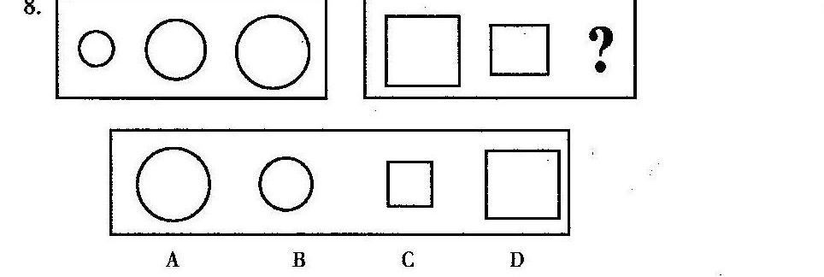

- 方向旋转

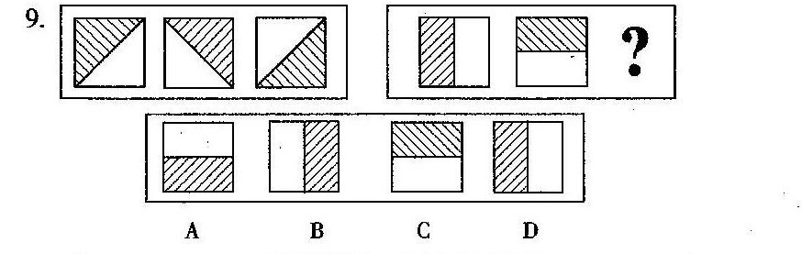

- 笔画增减(数字,线条数)

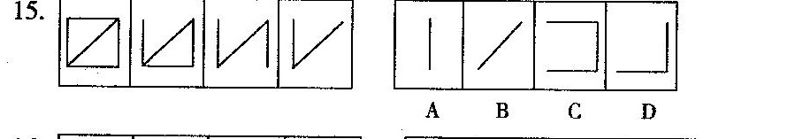
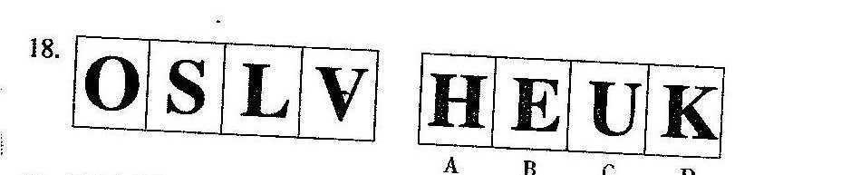

4.图形求同
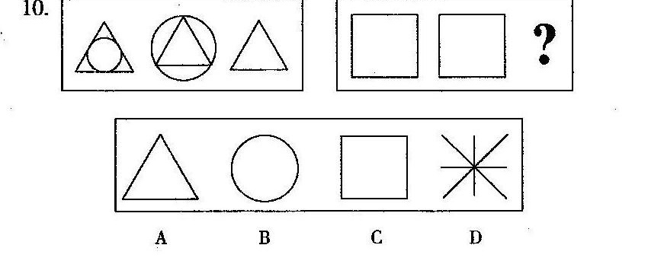
- 相同部份去掉

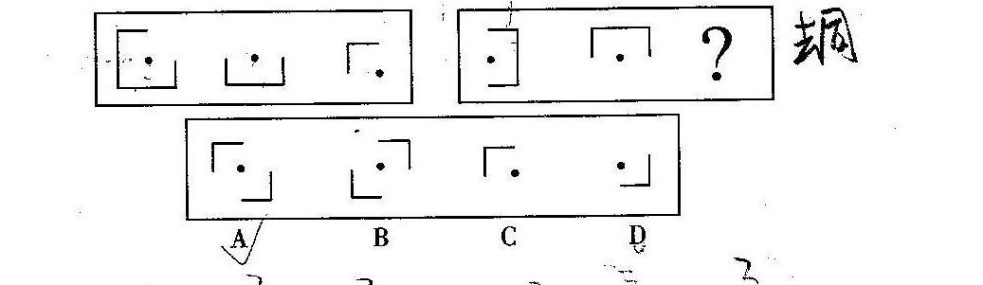
- 图形叠加(简单叠加,合并叠加,去同叠加)

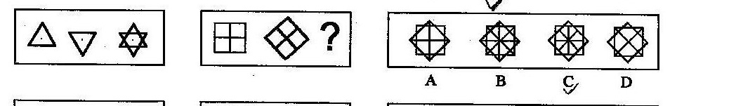

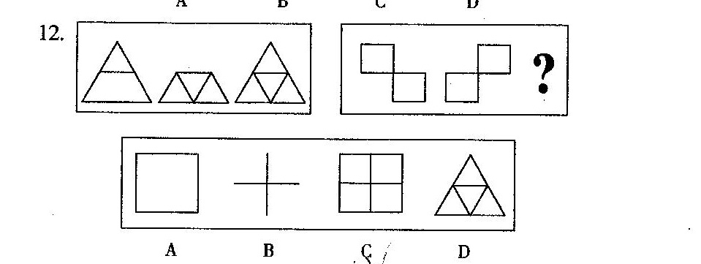

- 图形组合变化(如:首尾两个图形中都包含中间图形)
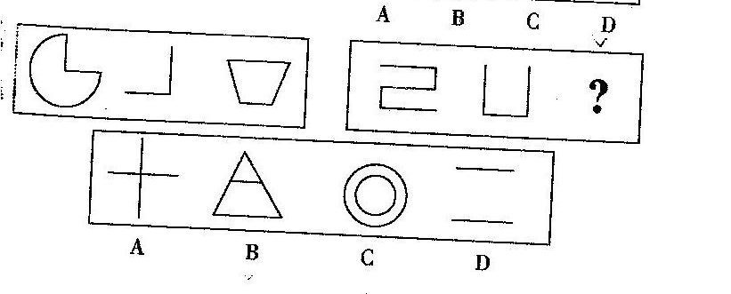
- 对应位置阴影变化(两图相同或不同则第三图对应位置变阴影或变空白)
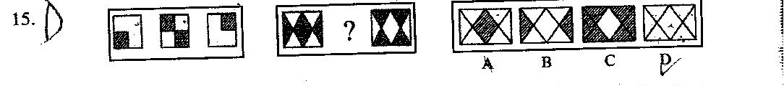
- 顺时针或逆时针旋转

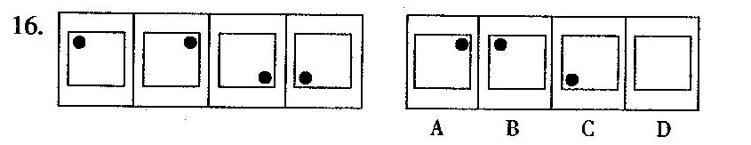
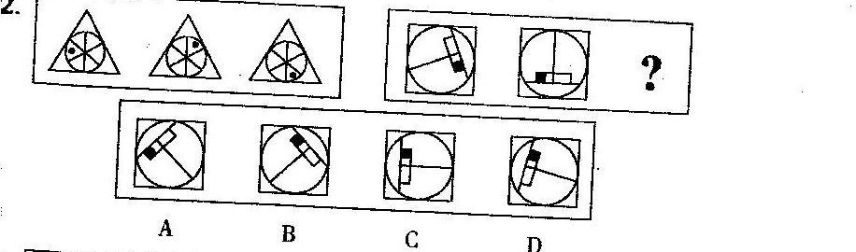
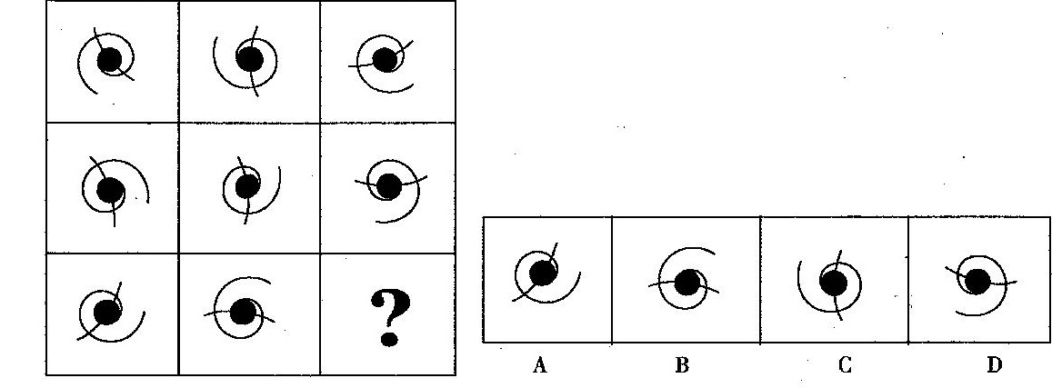

- 总笔画成等差数列

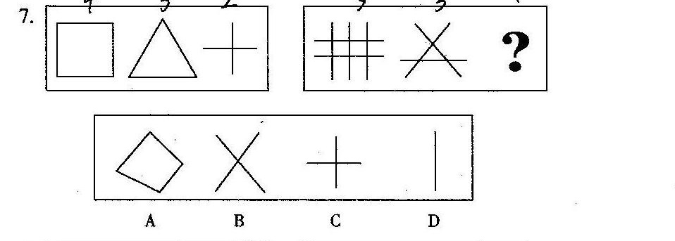

11.由内向外逐步包含
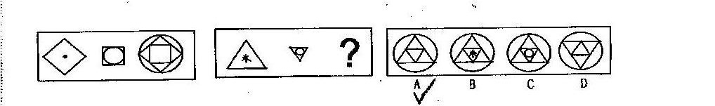

- 相同部件,上下,左右组合

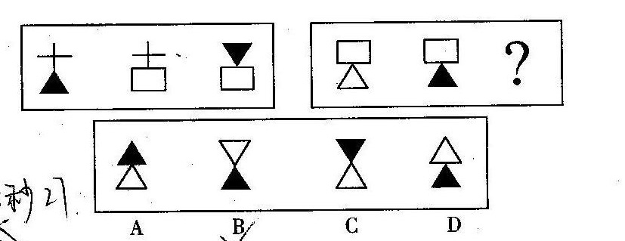

13.类似组合(如平行,图形个数一样等)
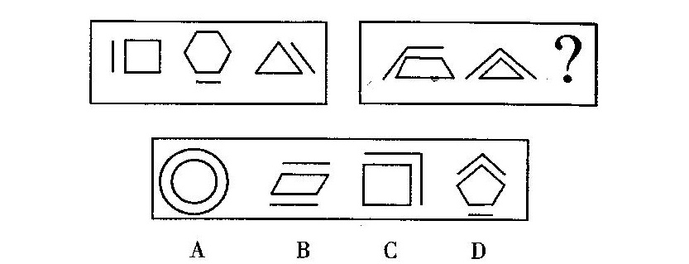
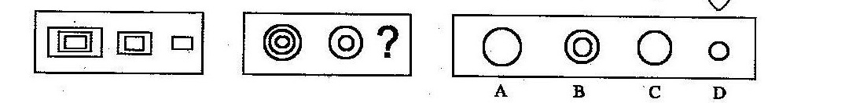
- 横竖线条之比有规律(如横线3条竖线4条,横线4条竖线5条等)
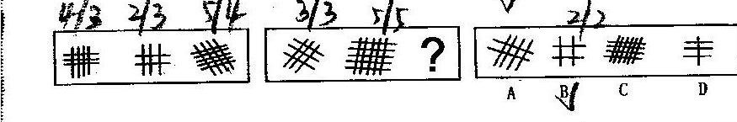

15.缺口相似或变化趋势相似（如逐步远离或靠近）
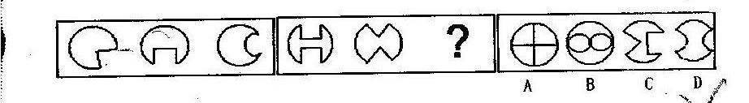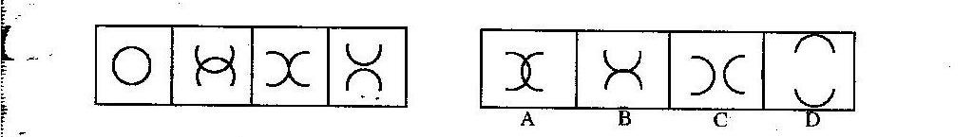
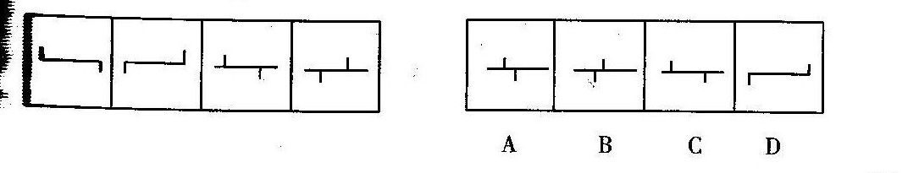

16.图形运动变化(同一个图形从各个角度看的不同样子)
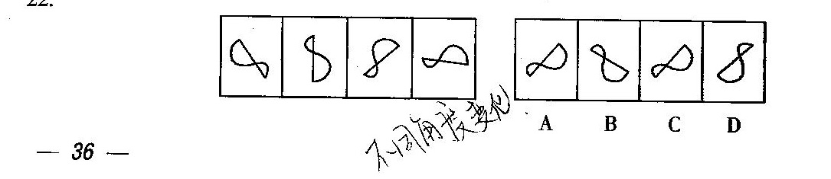
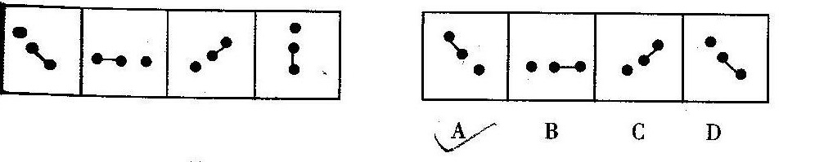

17.图形拆分(有三个图构成,后两个图为第一个图的构成部件)
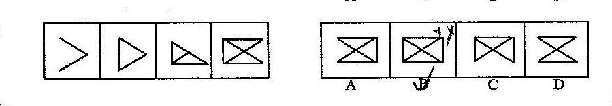

18.线条交点数有规律
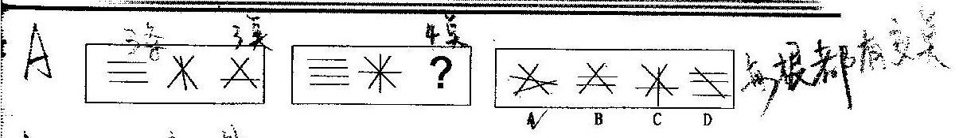

19.方向规律(上,下,左,右)
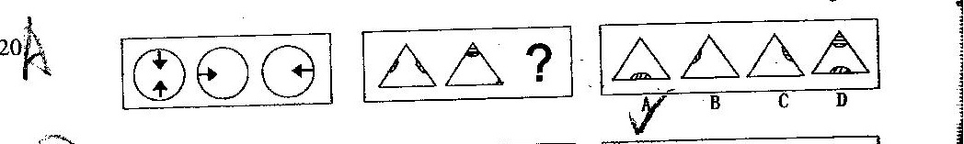

- 相隔一个图形分别对称(如:以第三个图为中心,1和5对称,2和4对称)
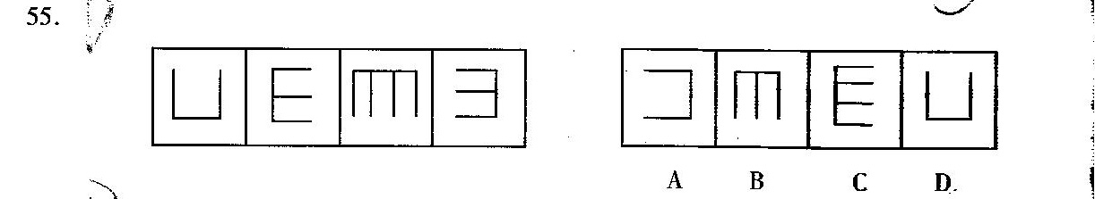
21.含义依据条件而变(如一个错号,可以表"划",也可以表示"两划")
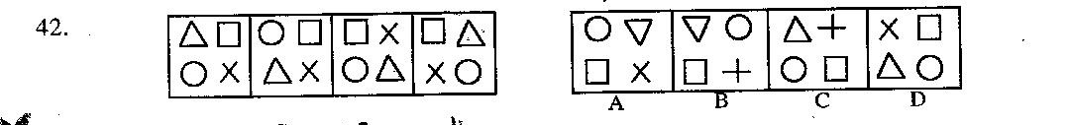

22.图形趋势明显(点或图形从左到右,从上到下变化等)
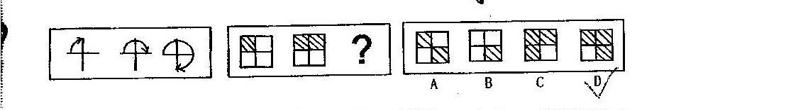

23.图形的上,中,下部分分别变化
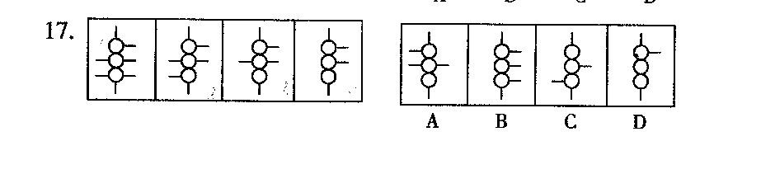

24.相似类(包含,平行,覆盖，相交，不同图形组成，含同一图形等）
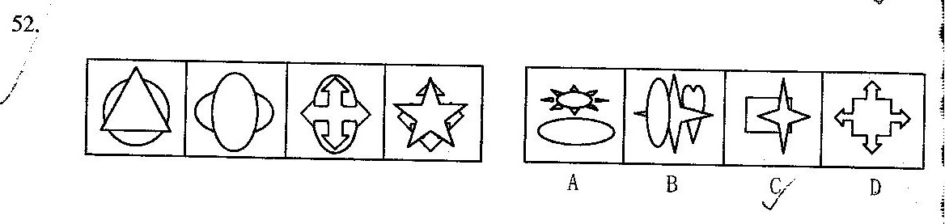
25.上,中,下各部分别翻转变化
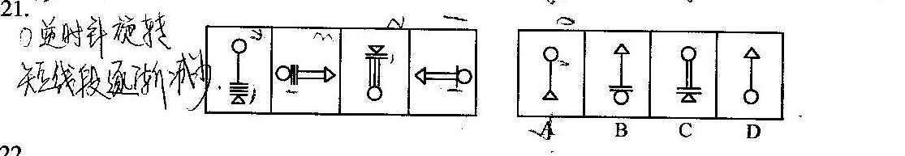
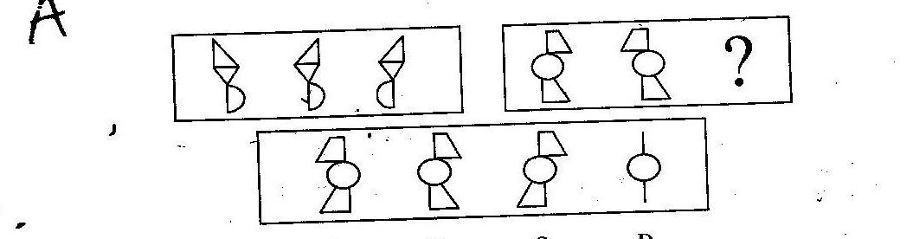

26.角的度数有规律
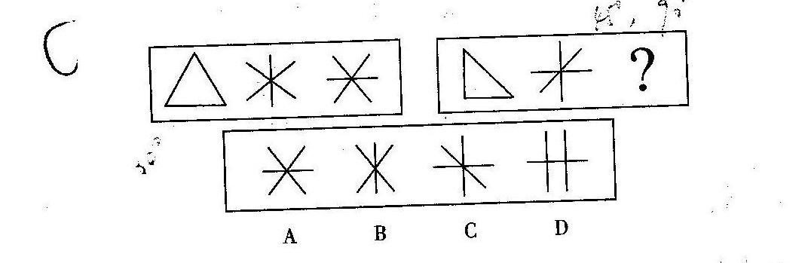

27.阴影重合变空白
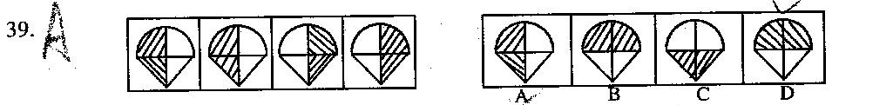

28.翻转,叠加,再翻转
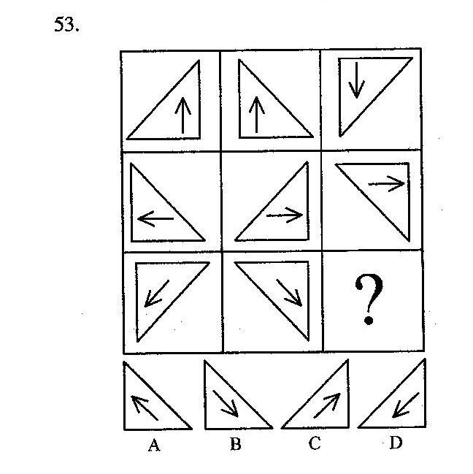
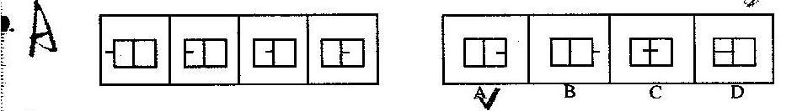

30.与特定线的交点数相同(如:与折线的交点数有规律,有直线的交点数不用考虑)
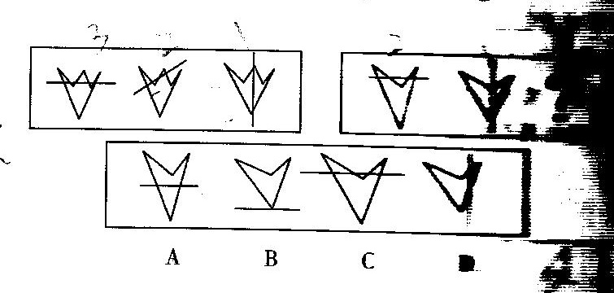

31.图形有多条对称轴,且有共同交点,轴对称图形(如正三角形,正方形)

32.平行,上下移动
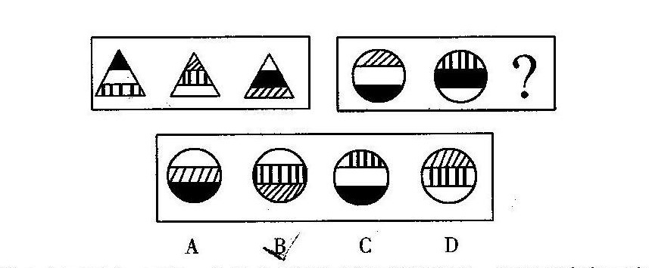

33.图形翻转对称

34.图形边上角的个数增多或减少
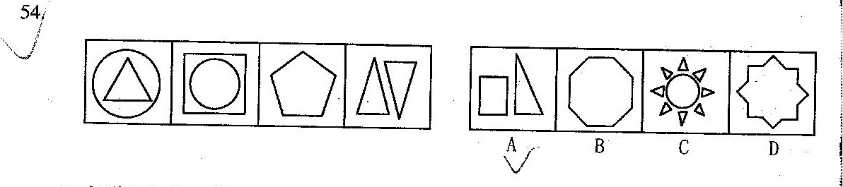

35.不同图形叠加形成新图
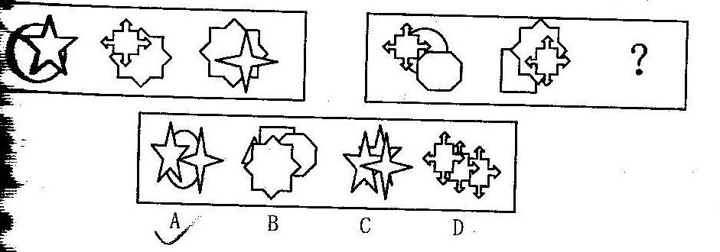

36.图形中某条线均为长线或短线(寻找共同部分)
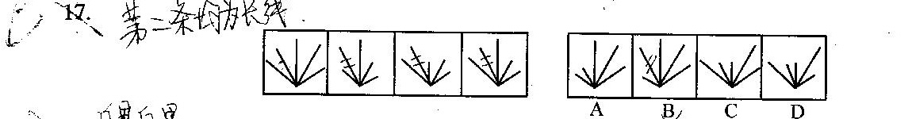

37.线段间距离共性.(如:直线上有几个点,分成几条线段,上部覆盖有另一个图形，如圆，三角形等，但是上面的图形占的位置都不大于最外面两点间的距离）
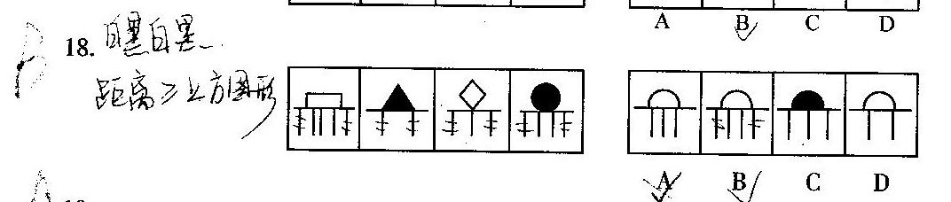

38.图形外围,内部分别顺或逆时针旋转(内外部变化相反)
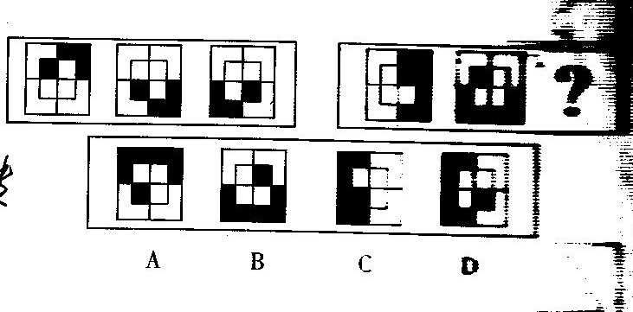

39.特殊位置变化有规律(如当水平时,垂直时图形有一规律）
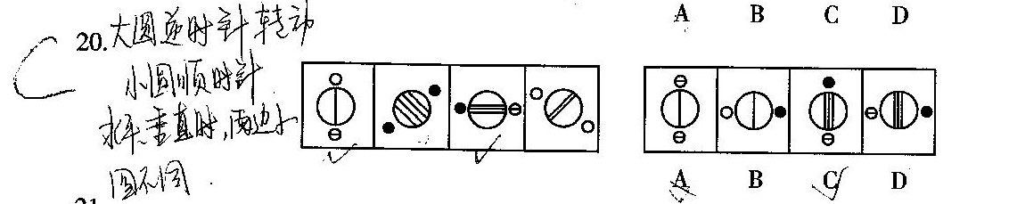
40.各图形组成部件属于同一类(如:均为三条曲线相交)
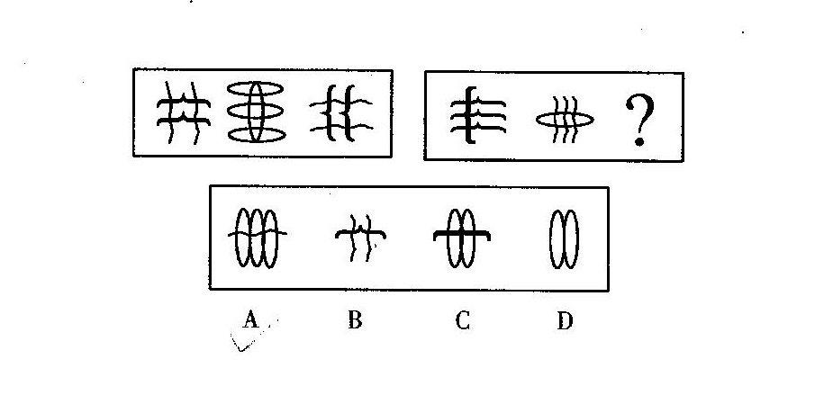

41.以第几幅图为中心进行变化(如:旋转,走近,相反等)
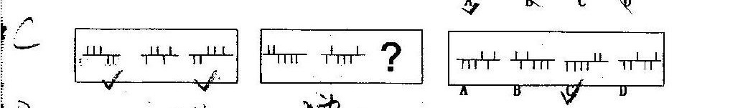

42.求共同部分再加点变化(如:提出共同部分,然后让共同部分都变黑什么的)
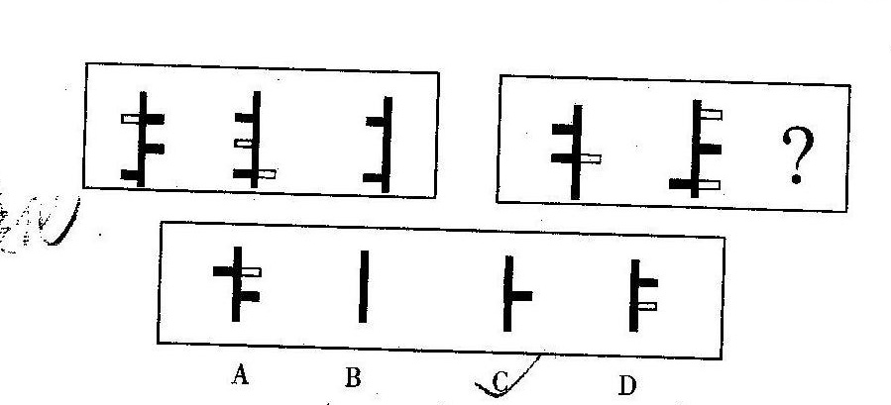

43.除去共同部分有规律
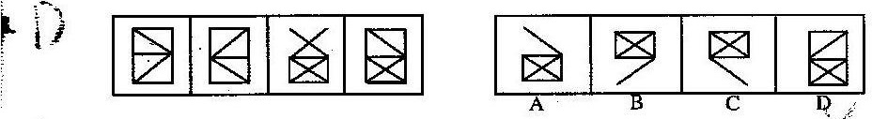

44.数线段出头数,有规律(成等差数列,或有明显规律)
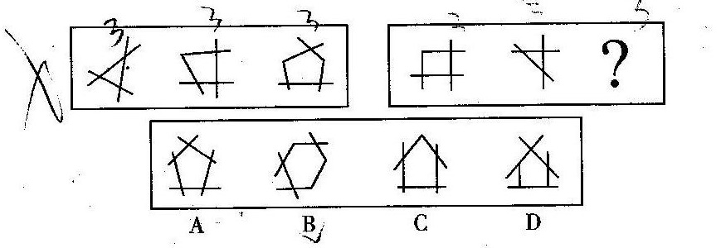

45.图形每行空间数相同
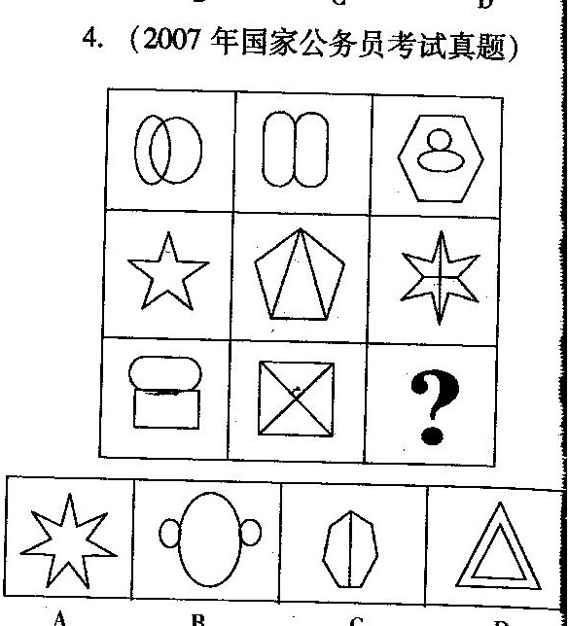
46.以中间图形为中心,上下,对角分别成对称
47.先递增再递减规律
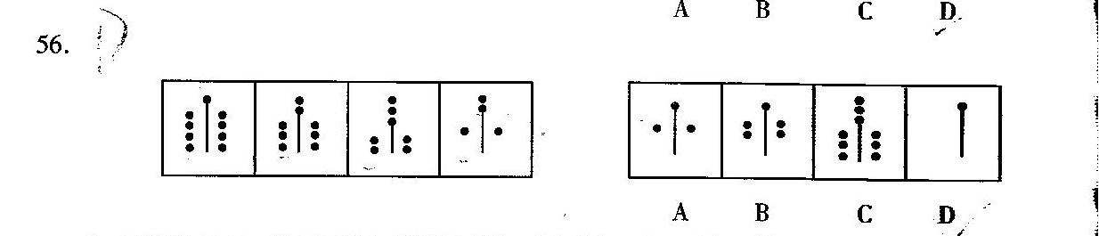

48.整套图形横着看,或竖着看,分别有规律.
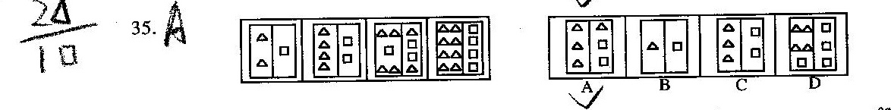

49.注意考虑图形部分变化(如:分别为上下不变中间变化,然后上中下一起变化,左右分别变化,左右一起变化等)
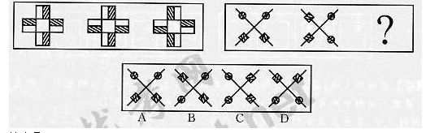

50.顺着次序变化．（如:原来在内部的放大变为外部图形,内部图形相应变化.左右组成的图,上一个右边图等于下个左边图,右边再加个新图,如此循环)

